DÉRIVATION – Chapitre 3/3
Tout le cours en vidéo : https://youtu.be/uMSNllPBFhQ

Partie 1 : Étude des variations d'une fonction

1) Variations et signe de la dérivée

Théorème : Soit une fonction $f$ définie et dérivable sur un intervalle $I$.
- Si $f'(x)≤0$, alors $f$ est décroissante sur $I$.
- Si $f'(x)≥0$, alors $f$ est croissante sur $I$.

Remarques : - Si $f^{'}\left(x\right)=0$, alors $f$ est constante sur $I$.
- Si $f^{'}\left(x\right)>0$, alors $f$ est strictement croissante sur $I$.

Méthode : Comprendre le lien entre signe de la dérivée et variations de la fonction

Vidéo https://youtu.be/dPIlTNyBCiw

a) Soit la fonction $f$ définie sur $R$, tel que $f\left(2\right)=-1.$
On donne le signe de la dérivée, compléter le tableau de variations.
$$x$$ | $-∞$ $2$ $+∞$
$$f'(x)$$ | – | $+$
$$f(x)$$

b) Soit la fonction $f$ définie sur $R$, tel que $f\left(4\right)=3.$
On donne les variations de la fonction $f$, compléter le tableau avec le signe de la dérivée.
$$x$$ | $-∞$ 4 $+∞$
$$f'(x)$$
$$f(x)$$

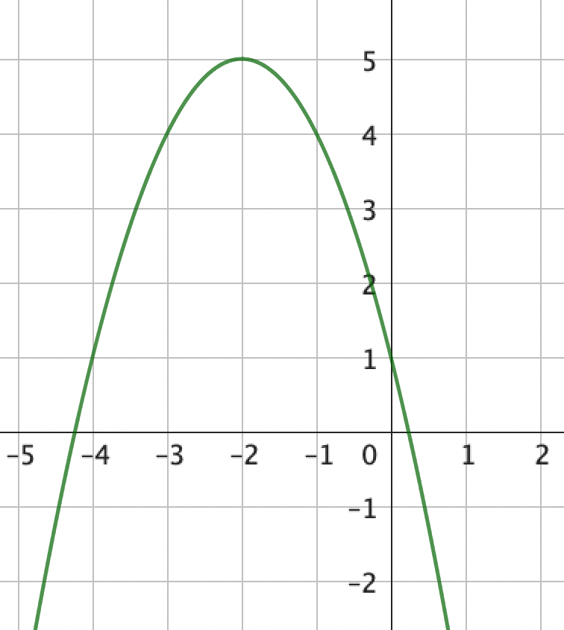
c) On donne la représentation graphique de la fonction $f,$
compléter le tableau de variations.
$$x$$ | $-∞$ $+∞$
$$f'(x)$$
$$f(x)$$

Correction
$$x$$ | $-∞$ $2$ $+∞$
$$f'(x)$$ | – | $+$
$$f(x)$$ | $-1$
a)

$$x$$ | $-∞$ $4$ $+∞$
$$f'(x)$$ | $+$ | $-$
$$f(x)$$ | $3$
b)

$$x$$ | $-∞$ $-2$ $+∞$
$$f'(x)$$ | $+$ | $-$
$$f(x)$$ | $5$
c)

2) Étude des variations d’une fonction du second degré

Méthode : Étudier les variations d’une fonction polynôme du second degré

Vidéo https://youtu.be/EXTobPZzORo

Soit la fonction $f$ définie sur $R$ par $f\left(x\right)=2x^{2}-8x+1$.
a) Calculer la fonction dérivée $f’$ de $f$.
b) Déterminer le signe de $f’$ en fonction de $x$.
c) Dresser le tableau de variations de $f$.

Correction
a) $f^{'}\left(x\right)=2×2x-8=4x-8$.

b) Étude du signe de la dérivée :
On commence par résoudre l’équation $f^{'}(x)=0$.
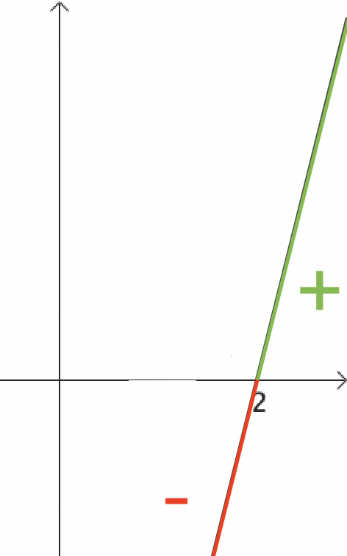
Soit : $4x-8=0$
$4x=8$
$x=$ $\frac{8}{4}$ $=2$.

La fonction $f’$ est une fonction affine représentée par une droite dont le coefficient directeur 4 est positif.
Donc $f’$ est croissante. Elle est donc d’abord négative (avant $x=2$) puis positive (après $x=2$).

c) On dresse le tableau de variations en appliquant le théorème :

$$x$$ | $-∞$ $2$ $+∞$
$$f'(x)$$ | – | $+$
$$f(x)$$ | $-7$

$f\left(2\right)=2{×2}^{2}-8×2+1=-7$.

2) Étude des variations d’une fonction du 3e degré

Méthode : Étudier les variations d’une fonction polynôme du 3e degré

Vidéo https://youtu.be/23_Ba3N0fu4
Soit la fonction $f$ définie sur $R$ par $f\left(x\right)=x^{3}+\frac{9}{2}x^{2}-12x+5$.
a) Calculer la fonction dérivée $f’$ de $f$.
b) Déterminer le signe de $f’$ en fonction de $x$.
c) Dresser le tableau de variations de $f$.

Correction
a) $f^{'}\left(x\right)={3x}^{2}+\frac{9}{2}×2x-12={3x}^{2}+9x-12$.

b) Étude du signe de la dérivée :
On commence par résoudre l'équation $f^{'}(x)=0$ :
Le discriminant du trinôme ${3x}^{2}+9x-12$ est égal à $=9^{2}-4×3×(-12)=225$
L'équation possède deux solutions : $x_{1}=$ $\frac{-9-\sqrt{225}}{2×3}$ = $-4$ et $x_{2}=$ $\frac{-9+\sqrt{225}}{2×3}$ = $1$
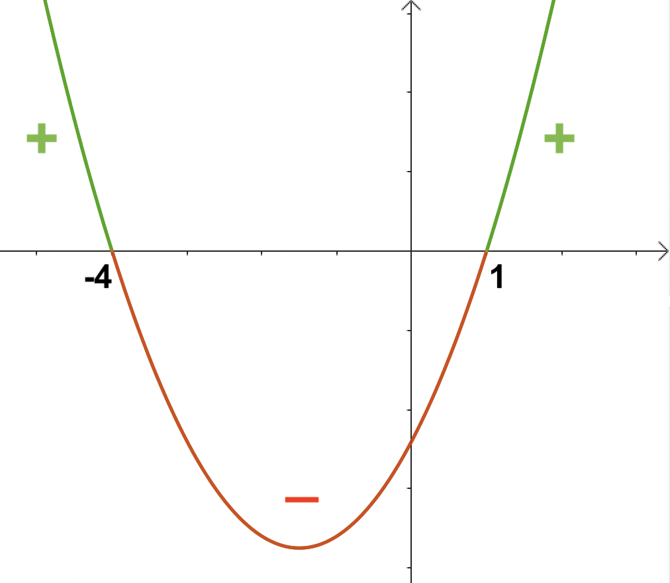
Comme $a=3>0$, les branches de la parabole représentant la fonction dérivée sont tournées vers le haut (position « »).
La dérivée est donc d’abord positive, puis négative, puis positive.

c) On dresse le tableau de variations en appliquant le théorème :

$$x$$ | $-∞$ $–4$ $1$ $+∞$
$$f^{'}(x)$$ | $+$ | $-$ | $$+$$
$$f(x)$$ | $61$  – $\frac{3}{2}$

$$f\left(-4\right)={(-4)}^{3}+\frac{9}{2}{(-4)}^{2}-12×\left(-4\right)+5=61$$
$$f\left(1\right)=1^{3}+\frac{9}{2}{×1}^{2}-12×1+5=-\frac{3}{2}$$

3) Étude des variations d’une fonction rationnelle

Méthode : Étudier les variations d’une fonction rationnelle

Vidéo https://youtu.be/5NrV-TXme_8

Soit la fonction $f$définie sur $R∖\{2\}$ par $f(x)=$ $\frac{x+3}{2-x}$
a) Calculer la fonction dérivée $f’$ de $f$.
b) Déterminer le signe de $f ’$ en fonction de $x$.
c) Dresser le tableau de variations de $f$.

Correction
$a) f\left(x\right)=$ $\frac{x+3}{2-x}$ $=\frac{u(x)}{v(x)}$
avec $u\left(x\right)=x+3$ $→$ $u^{'}\left(x\right)=1$
$v\left(x\right)=2-x$ $→v^{'}\left(x\right)=-1$
Donc : $f'\left(x\right)=$ $\frac{u^{'}(x)v(x)-u(x)v^{'}(x)}{{v(x)}^{2}}$
$=$ $\frac{1×\left(2-x\right)-(x+3)×(-1)}{{(2-x)}^{2}}$
$=$ $\frac{2-x+x+3}{{(2-x)}^{2}}$
$=$ $\frac{5}{{(2-x)}^{2}}$

b) Étude du signe de la dérivée :
${(2-x)}^{2}$ est un carré donc toujours positif.
Donc $f^{'}\left(x\right)>0$.

c) On dresse alors le tableau de variations :
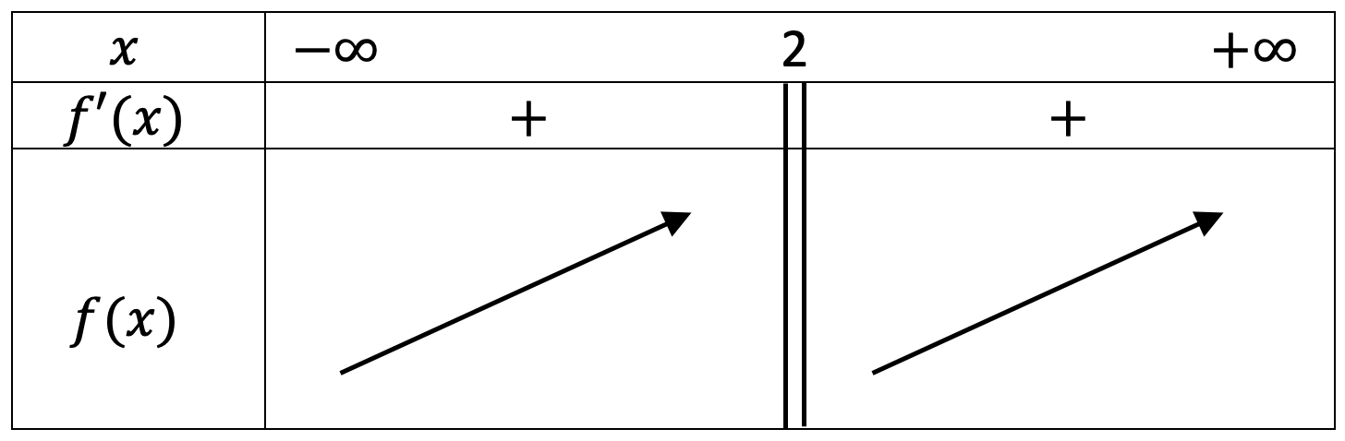

La double-barre dans le tableau
signifie que la fonction n’est pas
définie pour $x$ $=$ $2$.

Partie 2 : Extremum d'une fonction

La fonction admet un maximum au point  où la dérivée s’annule et change de signe. | La fonction admet un minimum au point où la dérivée s’annule et change de signe.

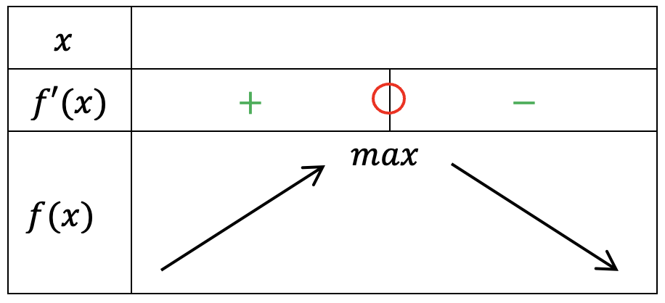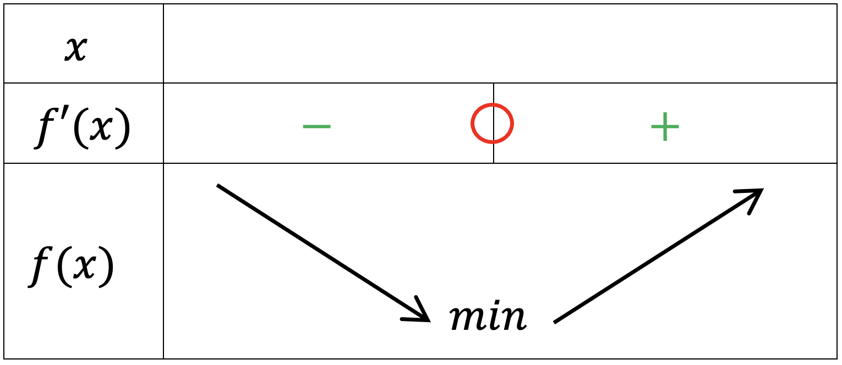
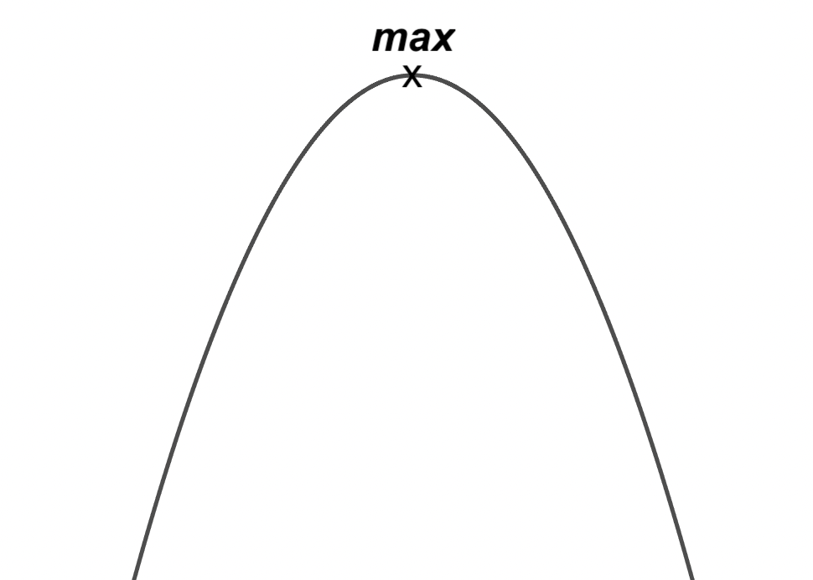
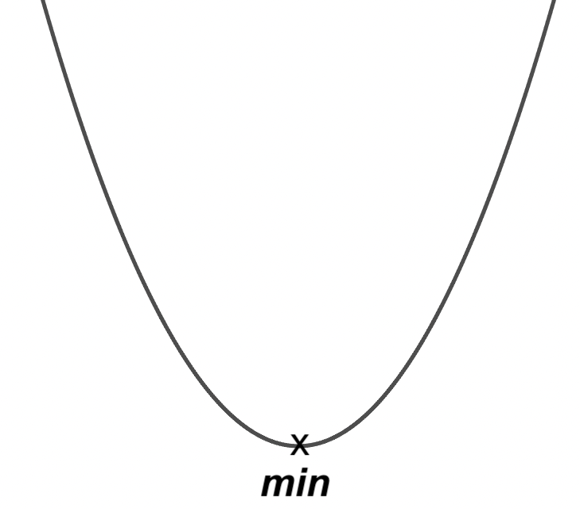

Théorème : Soit une fonction $f$ dérivable sur un intervalle ouvert $I$.
Si la dérivée $f'$ s'annule et change de signe en un réel $c$ alors $f$ admet un extremum en
$x=c$.

Méthode : Déterminer un extremum d’une fonction

Vidéo https://youtu.be/zxyKLqnlMIk

Soit la fonction $f$ définie sur $R$ par $f\left(x\right)=5x^{2}-10x+1$.
a) Calculer la fonction dérivée $f’$ de $f$.
b) Déterminer le signe de $f’$ en fonction de $x$.
c) Dresser le tableau de variations de $f$.
d) En déduire que la fonction $f$ admet un extremum sur $R$. On précisera la valeur où il est atteint.
e) Déterminer l’équation de la tangente à la courbe au point de l’extremum.

Correction
a) $f'\left(x\right)=10x-10$

b) Étude du signe de la dérivée :
On commence par résoudre l’équation $f^{'}(x)=0$.
Soit : $10x-10=0$
$10x=10$
$x=$ $\frac{10}{10}$ $=1$.

La fonction $f’$ est une fonction affine représentée par une droite dont le coefficient directeur 10 est positif.
$f’$ est croissante. Elle est donc d’abord négative (avant $x=1$) puis positive (après $x=1$).

c) On dresse alors le tableau de variations :
$$x$$ | $-∞$ $1$ $+∞$
$$f'\left(x\right)$$ | $-$ | $+$
$$f(x)$$ | $-4$

$$f\left(1\right)=5{×1}^{2}-10×1+1=-4$$

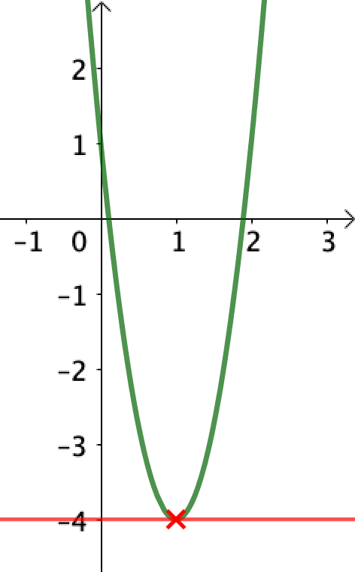
d) On lit dans le tableau de variations que la fonction $f$ admet un minimum égal à $-4$ en
$x=$ $1$.

e) Au point de l’extremum de la fonction, la dérivée s’annule.
On a $f^{'}\left(1\right)=0$.
La tangente est donc de pente nulle et parallèle à l’axe des abscisses.
Comme $f\left(1\right)=-4$, l’équation de la tangente est $y=-4$.

Méthode : Tracer une courbe à l’aide du tableau de variations

Vidéo https://youtu.be/gPhyoY-d_VU

On donne le tableau de variations de la fonction $f$ définie sur l’intervalle $\left[-5 ;7\right]$
Tracer dans un repère une représentation graphique de la fonction $f$.
$$x$$ | $-5$ $-1$ $4$ $7$
$$f^{'}(x)$$ | $+$ | $-$ | $$+$$
$$f(x)$$ | $5$ $1$  $2$ $-2$

Correction
On commence par placer les points de la courbe de coordonnées $\left(-5 ;2\right)$, $\left(-1 ;5\right)$, $\left(4 ;-2\right)$ et $\left(7 ;1\right)$.
La dérivée s’annule en $-1$, la courbe possède donc une tangente horizontale d’équation $y=5$ en $-1$.
De même en 4, la courbe possède une tangente horizontale d’équation $y=-2$.
On trace ces deux tangentes au voisinage de $-1$ pour l’une et de 4 pour l’autre.

On trace la courbe passant par les quatre points en s’appuyant sur les deux tangentes.

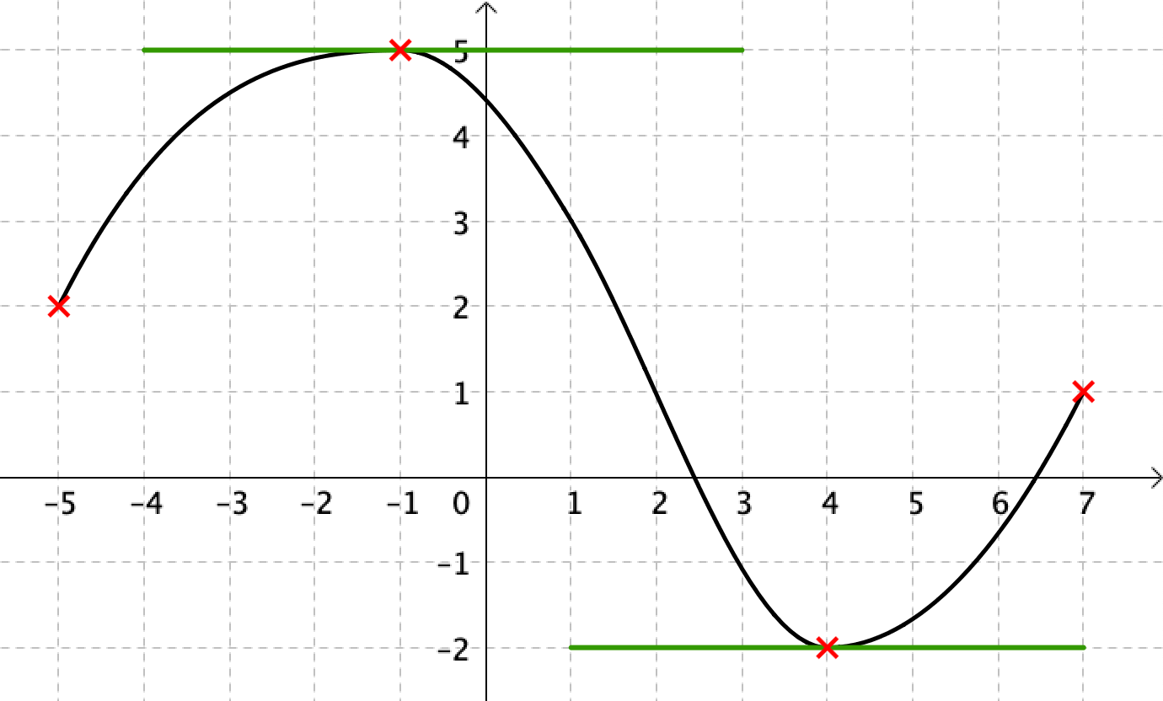

Partie 3 : Applications

1) Étude du signe d’une fonction

Méthode : Étudier le signe d’une fonction à l’aide de ses variations

Vidéo https://youtu.be/nLoOEQ9mLW0

Soit la fonction $f$ définie sur $R$ par $f\left(x\right)=x^{3}+4x-5$.
a) Démontrer que la fonction $f$ est strictement croissante.
b) Vérifier que 1 est une racine de $f$.
c) Dresser le tableau de variations de $f$ et en déduire le signe de $f$ en fonction de $x$.

Correction
a) $f^{'}\left(x\right)=3x^{2}+4$
Comme un carré est toujours positif, $f^{'}\left(x\right)>0.$
On en déduit que la fonction $f$ est strictement croissante.

b) $f\left(1\right)=1^{3}+4×1-5=0$
Donc 1 est une racine de $f$.

$$x$$ | $-∞$ 1 $+∞$
$$f'\left(x\right)$$ | $$+$$
$$f(x)$$ | O
c)

D’après le tableau de variations :
- $f$ est négative sur $\left]-∞ ;1\right]$,
- $f$ est positive sur $\left[1 ; +∞\right[$.

2) Étudier la position de deux courbes

Méthode : Étudier la position relative de deux courbes

Vidéo https://youtu.be/ON14GJOYogw

Soit $f$ et $g$ deux fonctions définies sur $\left[2 ; +∞\right[$ par : $f\left(x\right)=x^{3}$ et $g\left(x\right)=-5x+18$.
Étudier la position relative des courbes représentatives $C_{f}$ et $C_{g}$.

Correction
On va étudier le signe de la différence $f\left(x\right)-g\left(x\right)$ :
On pose : $h\left(x\right)=f\left(x\right)-g\left(x\right)=x^{3}-\left(-5x+18\right)=x^{3}+5x-18$.

On a : $h'\left(x\right)=3x^{2}+5$
Donc $h'\left(x\right)>0$.
On en déduit que la fonction $h$ est strictement croissante sur $\left[2 ; +∞\right[$.

On dresse le tableau de variations :
$$x$$ | 2 $+∞$
$$h'\left(x\right)$$ | $+$
$$h(x)$$ | 0

$$h\left(2\right)=2^{3}+5×2-18=0$$
D’après le tableau de variations, on a : $h(x)≥0$.
Soit : $f\left(x\right)-g\left(x\right)≥0$ et donc $f\left(x\right)≥g\left(x\right)$.
On en déduit que la courbe $C_{f}$ est au-dessus de la courbe $C_{g}$ sur l’intervalle $\left[2 ; +∞\right[$.
3) Résoudre un problème d’optimisation

Méthode : Résoudre un problème d’optimisation
Vidéo https://youtu.be/V0gLF8iWARs

Une entreprise fabrique des composants pour ordinateur. Pour une quantité $x$, exprimée en milliers de composants, le coût total en milliers d'euros est :
$C(x)=0,2x^{2}+24x+20$ avec $x∈[0;30]$.
La recette est alors égale à : $R(x)=30x$.
Le bénéfice est la différence entre la recette et le coût total.
Déterminer le bénéfice maximal et le nombre de composants correspondants à produire.

Correction
● On calcule l’expression de la fonction $B$ donnant le bénéfice :
- ﻿$B(x)=R(x)-C(x)$
- $=30x-(0,2x^{2}+24x+20$)
- $=30x-0,2x^{2}-24x-20$
- $=-0,2x^{2}+6x-20$

● On calcule la dérivée $B’$ :
$$B'(x)=-0,2×2x+6=-0,4x+6$$

● On résout l’équation $B^{'}\left(x\right)=0$ :
$$-0,4x+6=0$$
$$x=\frac{-6}{-0,4}=15$$

La fonction $B’$ est une fonction affine représentée par une droite dont le coefficient directeur $-0,4$ est négatif.
$B’$ est décroissante, elle est donc d’abord positive (avant $x=15$) puis négative
(après $x=15$).

● Tableau de variations :
$$x$$ | $-∞$ $15$ $+∞$
$$B'\left(x\right)$$ | $+$ | $$-$$
$$B(x)$$ | $25$

$$B\left(15\right)=-0,2×{15}^{2}+6×15-20=25$$

● On lit dans le tableau que la fonction $B$ atteint son maximum en 15 et ce maximum est égal à 25. Le bénéfice maximal est donc de $25 000 €$ pour $15 000$ composants produits.
Hors du cadre de la classe, aucune reproduction, même partielle, autres que celles prévues à l'article L 122-5 du code de la propriété intellectuelle, ne peut être faite de ce site sans l'autorisation expresse de l'auteur.
www.maths-et-tiques.fr/index.php/mentions-legales

